Záchranářský přívěs

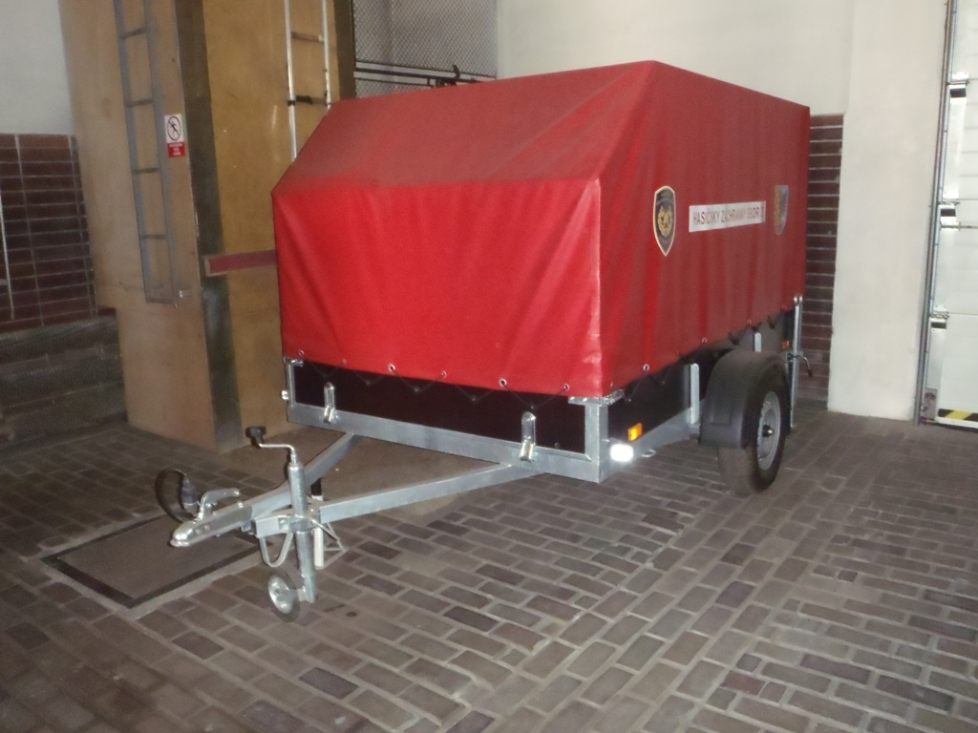
Záchranářský přívěs bude sloužit při řešení mimořádných událostí s velkým počtem zraněných osob, kdy jednotky hasičského záchranného sboru spolupracují se zdravotnickou záchrannou službou, zejména při zajištění předlékařského třídění zraněných a jejich transportu do místa soustředění zraněných osob.

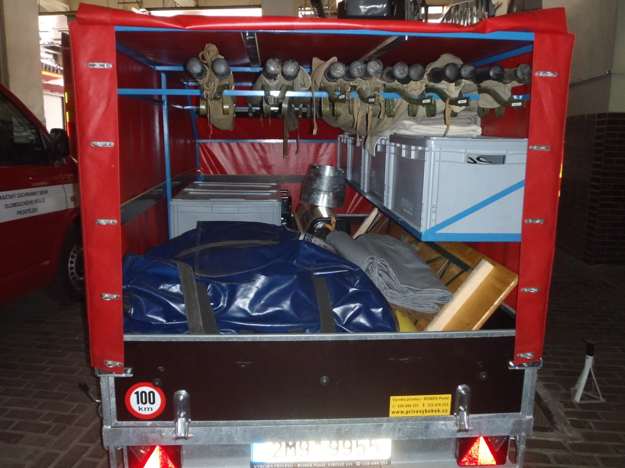
Záchranářský přívěs bude obsahovat prostředky pro transport zraněných osob (páteřní desky, fixační dlahy apod.), nafukovací stan s příslušenstvím a další materiál pro poskytnutí pomoci zraněným osobám.

Záchranářský přívěs zvýší připravenost Hasičského záchranného sboru Olomouckého kraje na řešení rozsáhlých mimořádných událostí, zejména
v případech, kdy je nutné zajistit krytý prostor pro:
- shromáždění zraněných osob, jejich třídění
a poskytnutí předlékařské pomoci,
- poskytování psychosociální pomoci a činnost psychologa na místě mimořádné události.

Náklady na pořízení záchranářského přívěsu dosahují výše 390.000,- Kč. V těchto nákladech je zahrnuto pořízení přívěsu, vestavba všech věcných prostředků (175 000,- Kč) a prostředky pro transport zraněných osob (215 000,- Kč).

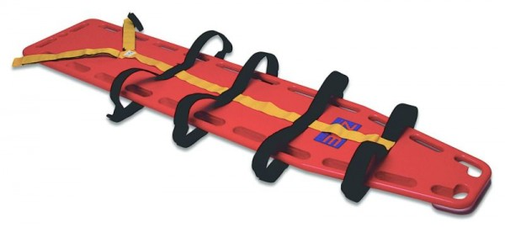
Do přívěsu bude dále umístěno vybavení, které je již v majetku HZS Olomouckého kraje v hodnotě cca 400. tis Kč (nafukovací stan s příslušenstvím, včetně teplometu, elektrocentrála, osvětlovací souprava, prodlužovaní kabely, rozvaděč, polní nosítka).

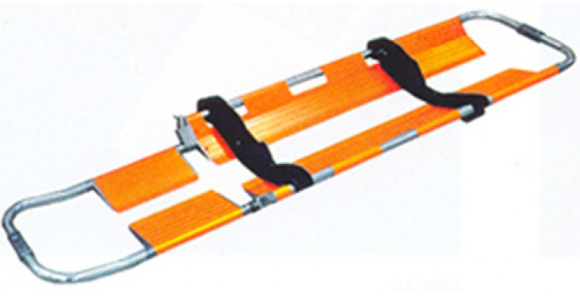
Ilustrační fotografie:
– záchranářský přívěs
– páteřní deska a scoop rám
– krční límec


